**Проверка при деактивации товара**

Реализовать проверку при деактивации элемента в существующем информационном блоке Продукция.

Если количество просмотров товара (стандартное поле SHOW_COUNTER) больше 2, то отменять редактирование элемента.

При отмене – возвращать текст ошибки, c помощью соответствующей API функции. Текст: «Товар невозможно деактивировать, у него [count] просмотров», где [count] – количество просмотров элемента.

**Уведомление при добавления пользователя в группу**

* В системе уже создана группа «Контент-редакторы».
* Реализовать уведомление по email о том, что новый пользователь добавляется в группу «Контент-редакторы».
* Необходимо уведомлять и если создается новый пользователь, сразу с добавлением в группу, и если существующего пользователя добавили в группу.
* Получатели письма – текущие пользователи группы «Контент-редакторы».
* Администратор должен иметь возможность отредактировать шаблон письма.

**Разработать простой компонент «Каталог товаров»**

Общие требования

* У созданного компонента задать код: simplecomp.exam, название: «Мой компонент», раздел для отображения компонента в визуальном редакторе: «Экзамен №2».
* Работу решения продемонстрировать в разделе сайта /ex2/simplecomp/, добавить пункт в главное меню «Экзамен2», и пункт в левом меню «Простой компонент».

Решаемая задача

* Компонент должен выводить список товаров, сгруппированных по альтернативному классификатору. Альтернативный классификатор – новости.
* Будет использоваться множественная привязка разделов каталога товаров к альтернативному классификатору – новостям. Привязка элементов к разделам в инфоблоке
* Продукция остается по умолчанию, задавать множественную - не нужно.
* Используется только один уровень разделов, вложенности – не будет.
* Большой объем разделов и элементов не предполагается (не более 20 разделов и 100 элементов), лимиты на выборку и постраничная навигация – не нужны.

Технические требования

* Использовать при решении метод GetMixedList – нельзя.
* Компонент должен иметь только такие параметры:
  + ID инфоблока с каталогом товаров, строка.
  + ID инфоблока с новостями, строка.
  + Код пользовательского свойства разделов каталога, в котором хранится привязка к новостям, строка.
  + Типовые настройки кеширования: авто+управляемое, кешировать, не кешировать, и время кеширования.
  + Выбор шаблона.
* Условия кеширования результата работы компонента - по умолчанию, не зависит от дополнительных данных.

Инфоблоки, получаемые данные

* Использовать существующий информационный блок Продукция.
* У разделов в инфоблоке Продукция создать множественное пользовательское свойство: код UF_NEWS_LINK, тип – привязка к элементам инфоблока, инфоблок – новости.
* Каждому разделу в инфоблоке Продукция задать привязку к нескольким новостям.   
    
  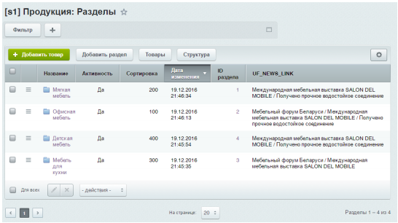

*(для возможности отображения пользовательских полей в списке – настройте инфоблок на раздельный просмотр разделов и элементов)*

* Используемые в шаблоне данные разделов каталога товаров:
  + Поля: название.
* Используемые в шаблоне данные элементов:
  + Поля: название.
  + Свойства: материал, артикул, цена.
* Используемые в шаблоне данные новостей:
  + Поля: название, дата активности.
* Должны выбираться только активные разделы и элементы из обоих инфоблоков.
* Сортировка при отборе не задается.

Установка заголовка страницы

* В компоненте устанавливать заголовок страницы: «В каталоге товаров представлено товаров: [Количество]» где Количество – количество отображаемых товаров.
* Заголовок должен устанавливаться в файле component.php. Этот функционал является логикой компонента и не должен «теряться» при смене шаблона.

Отображение данных

* Строится дерево разделов альтернативного классификатора и элементов, относящихся к нему.
* Рядом с названием альтернативного классификатора отображаются:
  + Дата активности.
  + Название связанных разделов каталога.

Пример вывода (конкретные данные могут отличаться)

